湖南工业大学

课程设计
资 料

学年学期 | ： | 20XX-20XX-X
课程名称 | ：
题目 | ：
起止日期 | ： | 20XX年XX月XX日 ～ 20XX年XX月XX日
学院 | ： | 计算机学院
班级 | ：
学生姓名 | ：
学号 | ：

目 录 清 单
序号 | 材 料 名 称 | 资料数量 | 备 注
1 | 课程设计任务书 | 1
2 | 课程设计（实训）报告 | 1
3 | 设计文档和源程序（电子文档） | 1
课程设计（实训）任务书

学 院： 计算机学院 课程名称：
学生姓名： 专业班级：
设计题目：
完成期限：自 年 月 日至 年 月 日共 周
课程目标及任务 | 课程目标：  目标1：了解脚本语言程序设计的基本知识，掌握程序设计的基本方法，掌握程序设计的基本理论、方法和应用。  目标2：能够较正确而熟练地使用Python进行程序的设计；能够识读和编写较复杂程度的程序；能够使用Python解决实际应用问题。  目标3：将Python程序设计与思政元素有机融合，培养学生计算思维能力、创新能力和发现问题、分析问题和解决问题的能力。  任务书：（填自己的课题）
进  度  安  排 | 起止日期 | 工作内容
进  度  安  排 | 自己填 | 查询文献资料、选题
进  度  安  排 |  | 项目分析
进  度  安  排 |  | 项目设计与实现、测试
进  度  安  排 |  | 项目演示、回答老师提问；完成课程设计报告
主  要  参  考  资  料 | [1] 嵩天 礼欣 黄天羽等. Python语言程序设计基础[M]. 北京：高等教育出版社，2021.  [2] 杨连贺 董禹龙等. Python程序设计实用教程. 北京：清华大学出版社，2018.  [3] 郭炜.Python程序设计基础及实践(慕课版). 北京：人民邮电出版社 2023

指导教师（签字）： 年 月 日


课程设计报告

学年学期 | ： | 20XX-20XX-X
课程名称 | ：
题目 | ：
起止日期 | ： | 20XX年XX月XX日 ～ 20XX年XX月XX日
学院 | ： | 计算机学院
班级 | ：
学生姓名 | ：
学号 | ：

成绩评定 | ：
课程目标 |  | 成绩 | 评定人签名
目标1
目标2
目标3
20XX 年 XX 月

目 录

1 系统分析报告（目标1） 1
1.1 目的和意义 1
1.1.1 目的 1
1.1.2 意义 1
1.2 系统需求分析 1
1.3 系统特色与创新之处 2
2 系统设计与实现报告（目标2） 3
2.1 系统项目构建 3
2.2 功能模块的设计与实现 4
2.2.1 登录模块的设计与实现 4
2.2.2 注册模块的设计与实现 5
2.2.3 首页模块的设计与实现 6
2.2.4 什么模块的设计与实现 6
2.2.5 什么模块的设计与实现 6
2.2.6 什么模块的设计与实现 6
2.2.7 …… 6
3 系统测试（目标3） 7
3.1 功能测试 7
3.2 总结 8
4 心得体会 9

系统分析报告（目标1）

目的和意义

目的

意义

系统需求分析
该网站由5个页面组成，其结构如图1.1所示。
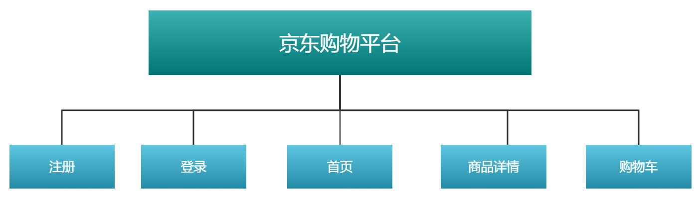
图1.1 京东购物平台页面结构
该网站使用Visual Studio Code作为开发工具，应用CSS样式来管理页面的结构，采用JavaScript技术实现页面的互动效果。
网站页面具体描述如下：
首页：首页最上面有快捷导航栏，头部有logo和搜索框，可以实现吸顶效果，头部下面有菜单导航和轮播图，主体部分有商品列表，底部有一些网站的基础信息。
注册账号：注册一个账号。
账号登录：实现账号登录。
商品详情：可以查看商品的详细信息。
购物车：可以简单地实现商品的加减。

系统特色与创新之处

系统设计与实现报告（目标2）

系统项目构建
该校友信息管理系统采用了SSM框架为系统的主体架构，在src/main/java文件下存放的主要是系统后端的核心代码，该文件夹下一共放了三个自定义的包：common包用于存放一些常用的类，这些类可以被项目中的其他包或者类所引用，避免编写重复的代码；framework包是项目的架构层；project包存放具体的项目包，包含了具体业务的代码和功能模块。在project包下存放了四个包：alu包用于存放后台的核心代码、common包用于存放公共的类、monitor包用于存放程序性能监控器、system包用于存放系统功能地核心代码。在alu包里存放了数据库中每个表对应地功能实现，以alu文件夹下地clas包为例，包含四个包：controller包用来存放MVC架构中的控制器、domain包用于存放实体对象或实体类、mapper包用于存放数据库映射器、service包用于存放业务逻辑。同时src文件下存放了系统地工程启动类Application，src/main/resources文件下存放mybatis映射文件、static静态资源、templates前端页面，具体结构如图2.1所示。
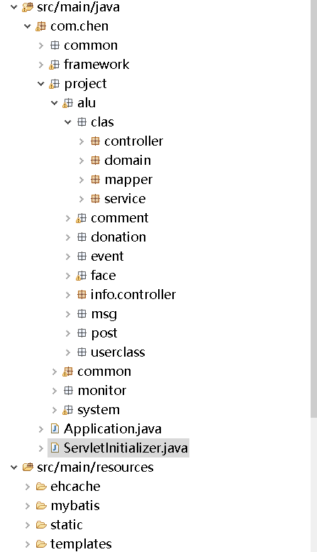
图2.1项目目录结构图

功能模块的设计与实现

登录模块的设计与实现
系统用户（包括用户、会员、管理员）在浏览器输入网址进入系统后，首先要进行登录操作，用户输入账号密码，点击登录按钮，系统核对无误后成功登录，若信息输入有误则弹出提示信息，具体实现如图2.2所示。
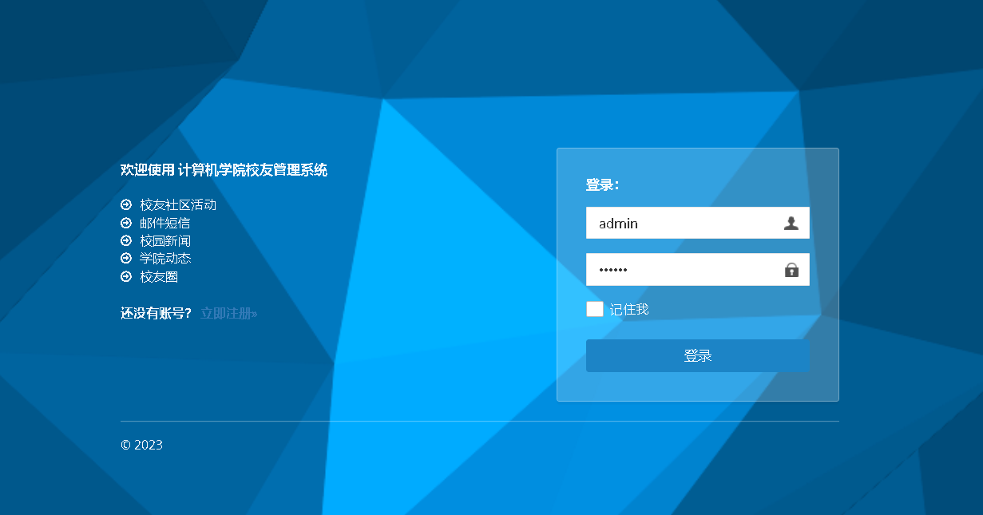
图2.2 登录模块界面图
关键代码如下所示：注意:关键代码主要放JS代码
public AjaxResult resetPwdSave(User user)
{
userService.checkUserAllowed(user);
if (userService.resetUserPwd(user) > 0)
{
if (ShiroUtils.getUserId() == user.getUserId())
{
setSysUser(userService.selectUserById(user.getUserId()));
}
return success();
}
return error();
}

注册模块的设计与实现
新用户可以点击“立即注册”前往注册界面，根据提示输入相关信息，信息核对合法后完成注册，并进行登录。注册页面在reg.html文件内进行编写实现，输入基本信息后点击注册按钮提交form表单到/reg以完成注册功能的实现，具体实现如图2.3所示。
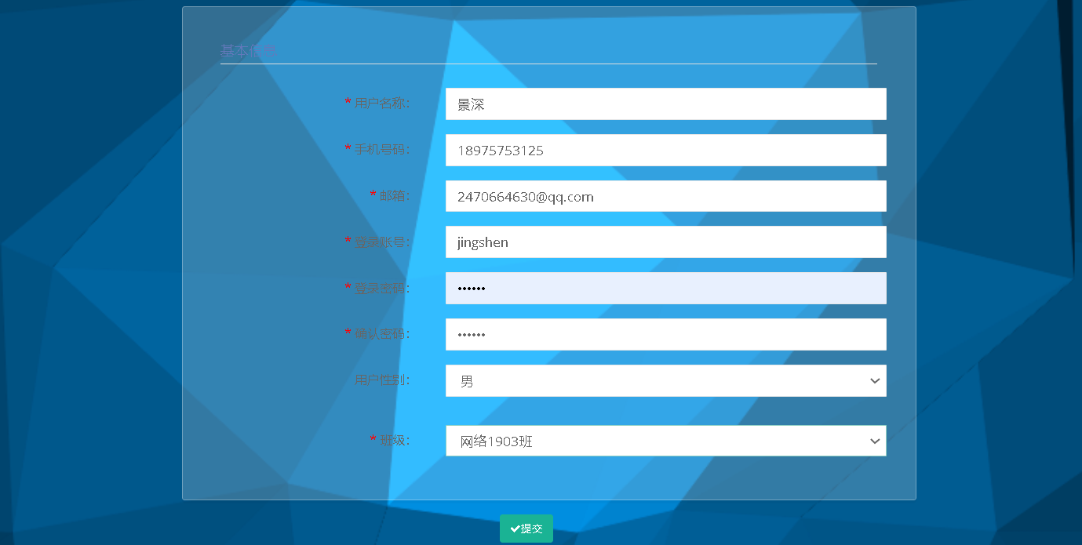
图2.3 注册模块界面图
关键代码如下所示：注意:关键代码主要放JS代码
public AjaxResult resetPwdSave(User user)
{
userService.checkUserAllowed(user);
if (userService.resetUserPwd(user) > 0)
{
if (ShiroUtils.getUserId() == user.getUserId())
{
setSysUser(userService.selectUserById(user.getUserId()));
}
return success();
}
return error();
}

首页模块的设计与实现

什么模块的设计与实现

什么模块的设计与实现

什么模块的设计与实现

……

系统测试（目标3）
系统测试的目的是验证系统是否符合用户的需求，并识别潜在的问题或缺陷，通过系统测试，可以尽早地检测到系统中的问题，帮助团队及时解决，减少在后期开发及使用中可能出现的损失和影响。

功能测试
功能测试是为了确保系统能准确的实现系统的各个功能模块，进行功能测试时不用考虑程序内部的代码结构，只需要针对对应功能设计好测试用例，再执行设计好的测试用例进行测试即可。以下是该系统主要功能的测试用例表。
个人信息管理测试用例表如表3.1所示。
表3.1 个人信息管理测试用例表表
 | 序号 | 测试内容 | 测试方法 | 预期测试结果 | 实际结果
1 |  | 查看个人信息 | 点击个人信息，跳转到个人信息界面 | 跳转成功并展示个人信息 | 与预期结果一致
2 |  | 修改姓名 | 在个人信息界面修改姓名，点击修改 | 提示操作成功，并显示修改后的姓名 | 与预期结果一致
3 |  | 修改身份证号 | 在个人信息界面修改身份证号，点击修改 | 提示操作成功，并显示修改后的身份证号 | 与预期结果一致
4 |  | 修改联系电话 | 在个人信息界面修改联系电话，点击修改 | 提示操作成功，并显示修改后的联系电话 | 与预期结果一致
5 |  | 修改密码 | 点击修改密码，跳转到修改密码界面 | 修改成功 | 与预期结果一致
6 |  | 修改密码 | 输入全部正确的信息，点击修改 | 修改成功 | 与预期结果一致
7 |  | 修改密码 | 输入错误的原密码，点击修改 | 提示原密码不正确 | 与预期结果一致
8 |  | 修改密码 | 新密码和确认密码输入不一致，点击修改 | 提示两次密码不一致 | 与预期结果一致
9 |  | 修改密码 | 原密码输入空值，点击修改 | 提示原密码不能为空 | 与预期结果一致
10 |  | 修改密码 | 新密码输入空值，点击修改 | 提示两次密码不一致 | 与预期结果一致
登录测试用例表如表3.2所示。

表3.2 登录测试用例表
序号 | 测试内容 | 测试方法 | 预期测试结果 | 实际结果
1 | 用户登录 | 填写正确的信息，点击登录按钮 | 登录成功，进入系统首页 | 与预期结果一致
2 | 用户登录 | 填写未注册的用户名，点击登录按钮 | 登录失败，提示错误信息 | 提示用户名错误
3 | 用户登录 | 填写错误的密码，点击登录按钮 | 登录失败，提示错误信息 | 提示密码错误
4 | 用户登录 | 部分信息空缺不填，点击登录按钮 | 登录失败，提示错误信息 | 提示请填写此字段
5 | 管理员登录 | 填写正确的信息，点击登录按钮 | 登录成功，进入系统后台 | 与预期结果一致
6 | 管理员登录 | 填写未注册的用户名，点击登录按钮 | 登录失败，提示错误信息 | 提示用户名错误
7 | 管理员登录 | 填写错误的密码，点击登录按钮 | 登录失败，提示错误信息 | 提示密码错误
8 | 管理员登录 | 填写错误的验证码，点击登录按钮 | 登录失败，提示错误信息 | 提示验证码错误
9 | 管理员登录 | 部分信息空缺不填，点击登录按钮 | 登录失败，提示错误信息 | 提示请填写此字段
注册测试用例表如表3.3所示。
表3.3 注册测试用例表
序号 | 测试内容 | 测试方法 | 预期测试结果 | 实际结果
1 | 用户注册 | 填写正确的注册信息，点击注册按钮 | 注册成功 | 与预期结果一致
2 | 用户名验证 | 填写的系统已有的用户名 | 注册失败，提示错误信息 | 提示用户名已存在
3 | 密码验证 | 两次填写的密码不一致 | 注册失败，提示错误信息 | 提示两次密码不一致
4 | 手机号验证 | 填写错误的手机号 | 注册失败，提示错误信息 | 提示手机号格式错误
5 | 信息完整性验证 | 部分信息空缺不填 | 注册失败，提示错误信息 | 提示请填写此字段
上传文件测试用例表如表3.4所示。
表3.4 上传文件测试用例表
序号 | 测试内容 | 测试方法 | 预期测试结果 | 实际结果
1 | 上传处理证明 | 在系统前台的违章查询模块上传处理证明 | 文件上传成功 | 与预期结果一致
2 | 添加车辆上传图片 | 在系统后台的车辆管理模块上传图片 | 文件上传成功 | 与预期结果一致
3 | 违章信息上传 | 在系统后台的车辆违章管理模块上传违章证明 | 文件上传成功 | 与预期结果一致

总结

下结论，分析系统的有效性、合理性、实施效果，阐述该系统的优势和不足。

4 心得体会
（正文字体要求为宋体，字号为小四，行间距20磅，首行缩进2字符）
该部分包括：做这次课程设计的心得体会，以及在做的过程中遇到的困难以及解决方案等等。

参考文献
//以下是参考格式
- 袁庆龙，候文义．Ni-P合金镀层组织形貌及显微硬度研究[J]．太原理工大学学报，2001,32(1):51-53．（连续出版物：［序号］ 主要责任者．文献题名[J]．刊名，出版年份,卷号(期号):起止页码）
- 刘国钧，王连成．图书馆史研究[M]．北京：高等教育出版社，1979:15-18,31．（专著：［序号］ 主要责任者．文献题名[M]．出版地：出版者，出版年:起止页码．）
- 孙品一．高校学报编辑工作现代化特征[C]．中国高等学校自然科学学报研究会．科技编辑学论文集(2)．北京：北京师范大学出版社，1998:10-22．（论文集：[序号］ 主要责任者．文献题名[C]∥主编．论文集名．出版地：出版者，出版年:起止页码．）
- 张和生．地质力学系统理论[D]．太原：太原理工大学，1998:78-79．（学位论文：［序号］ 主要责任者．文献题名[D]．保存地：保存单位，年份:起止页码．）

